ФЕДЕРАЛЬНЫМ ЛЬГОТНИКАМ:
ЕЖЕМЕСЯЧНАЯ ДЕНЕЖНАЯ ВЫПЛАТА

Пенсионный фонд Российской Федерации в соответствии с действующим российским законодательством осуществляет ряд социальных выплат федеральным льготникам. К ним, в частности, относится ежемесячная денежная выплата (ЕДВ) отдельным категориям граждан из числа федеральных льготников.
ЕДВ предоставляется отдельным категориям граждан из числа:
- ветеранов;
- инвалидов, включая детей-инвалидов;
- бывших несовершеннолетних узников фашизма;
- лиц, пострадавших в результате воздействия радиации.

ЕДВ устанавливается и выплачивается территориальным органом Пенсионного фонда Российской Федерации со дня обращения за ней с письменным заявлением и всеми необходимыми документами. Ее размер подлежит индексации один раз в год с 1 апреля, исходя из уровня инфляции.
Граждане подают письменное заявление о назначении ЕДВ в территориальный орган Пенсионного фонда Российской Федерации по месту жительства.
К заявлению об установлении ЕДВ должны быть приложены следующие документы:
- паспорт  - пенсионное страховое свидетельство  - документы о праве на льготы (удостоверение, выданное компетентными органами, справка медико-социальной экспертизы об установлении инвалидности и т.д.) | 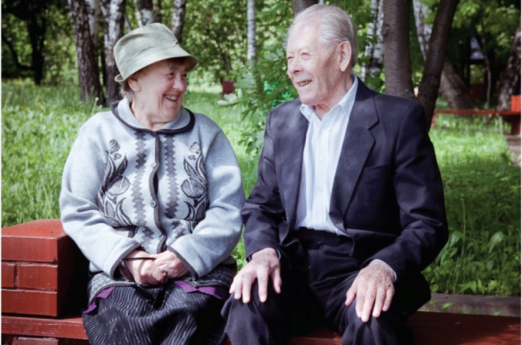
В необходимых случаях прилагаются документы: удостоверяющие личность и полномочия законного представителя (усыновителя, опекуна, попечителя), подтверждающие родственные отношения, подтверждающие нахождение нетрудоспособного лица на иждивении и т.п.
В случае если гражданин одновременно имеет право на получение ЕДВ по нескольким основаниям в рамках одного закона, ЕДВ устанавливается по одному основанию, предусматривающему более высокий размер выплаты.
Если гражданин одновременно имеет право на ЕДВ по нескольким федеральным законам или иным нормативным актам, ему предоставляется одна ЕДВ по одному из оснований по выбору гражданина.
Гражданам, подвергшимся воздействию радиации, имеющим право на ЕДВ по Закону Российской Федерации от 15.05.1991 № 1244-1 «О социальной защите граждан, подвергшихся воздействию радиации вследствие катастрофы на Чернобыльской АЭС» и одновременно по другому нормативному правовому акту, устанавливаются две ЕДВ.

В случае, когда ежемесячная денежная выплата назначается несовершеннолетним или недееспособным, заявление подается по месту жительства его родителя (усыновителя, опекуна, попечителя). При этом, если родители ребенка проживают раздельно, то заявление подается по месту жительства того из родителей, с которым проживает ребенок. Несовершеннолетний, достигший 14 лет, вправе обратиться за установлением ежемесячной денежной выплаты самостоятельно.

